Харьковский национальный университет им. В.Н. Каразина

Факультет компьютерных наук

# Лабораторная работа №8

По учебной дисциплине

**Математические методы и технологии тестирования и верификации программного обеспечения**

«Serenity»

|  |  |
| --- | --- |
|  | Выполнил:  Студент группы КС-22  Филатов Виталий Витальевич  Проверил:  Доц. Малахов Сергей Витальевич |

**Тема:** Изучение BDD (behavior driven development) на примере библиотеки Serenity BDD.

**Цель работы:** изучить подход для написания поведенческих тестов с использованием Serenity BDD.

**ВЫПОЛНЕНИЕ ИНДИВИДУАЛЬНОГО ЗАДАНИЯ**

**public class** SofasPage {  
 **private** WebDriver **webDriver**;  
 @FindBy(xpath = **".//*[@id='producers-filter-block']/div[3]/span[3]/a"**)  
 **private** WebElement **amf**;  
  
 **public** SofasPage(WebDriver webDriver){  
 **this**.**webDriver** = webDriver;  
 PageFactory.*initElements*(webDriver, **this**);  
 }  
  
 **public** List<String> getSofasNames(){  
 **amf**.click();  
 List<WebElement> sofasNames = **webDriver**.findElements(By.*xpath*(**".//li[*]/article/div[2]/div[1]/a"**));  
 List<String> sofasStringNames = **new** LinkedList<>();  
 **for**(WebElement sofaName : sofasNames){  
 sofasStringNames.add(sofaName.getText());  
 }  
  
 **return** sofasStringNames;  
 }  
}

**public class** HomePage {  
 **private** WebDriver **webDriver**;  
 @FindBy(xpath=**".//*[@id='column-center']/section/div[5]/ul/li[1]/a"**)  
 **private** WebElement **sofas**;  
  
 **public** HomePage(WebDriver webDriver){  
 **this**.**webDriver** = webDriver;  
 PageFactory.*initElements*(webDriver, **this**);  
 }  
  
 **public** SofasPage choiceSofas(){  
 **sofas**.click();  
 **return new** SofasPage(**webDriver**);  
 }  
}

**public class** StepsForSerenity {  
 **private** WebDriver **driver**;  
 **private** HomePage **homePage**;  
 **private** SofasPage **sofasPage**;  
 **private** String **pageSite** = **"https://pn.com.ua/"**;  
  
 @Step (**"The user visit a page {0}"**)  
 **public void** a_user_visit_a_page (String page){  
 System.*setProperty*(**"webdriver.chrome.driver"**, **"chromedriver.exe"**);  
 **driver** = **new** ChromeDriver();  
 **homePage** = **new** HomePage(**driver**);  
 **driver**.get(**pageSite**);  
  
 }  
  
 @Step (**"When the user chooses category Sofas {0}"**)  
 **public void** when_user_chooses_sofas_category(){  
 **sofasPage** = **homePage**.choiceSofas();  
 }  
  
 @Step (**"Producers of current goods equals to {0}"**)  
 **public void** producer_of_goods_equals_to_selected_producer(String producer){  
 List<String> sofasNames = **sofasPage**.getSofasNames();  
 *assertThat*(sofasNames).areExactly(sofasNames.size(), **new** Condition<String>() {  
 @Override  
 **public boolean** matches(String s) {  
 **return** s.startsWith(producer);  
 }  
 });  
  
 **driver**.quit();  
 }  
}

@RunWith(SerenityRunner.**class**)  
**public class** Tests{  
 @Steps  
 **private** StepsForSerenity **stepsForSerenity**;  
  
 @Test  
 **public void** test() {  
 **stepsForSerenity**.a_user_visit_a_page(**"https://pn.com.ua"**);  
 **stepsForSerenity**.when_user_chooses_sofas_category();  
 **stepsForSerenity**.producer_of_goods_equals_to_selected_producer(**"AMF"**);  
 }  
}



Рисунок 1 – Успешное прохождение теста

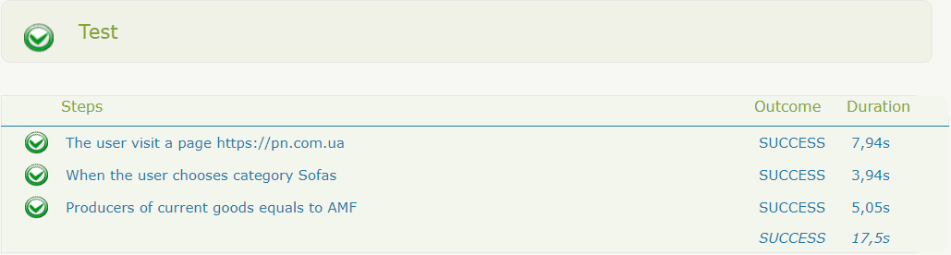

Рисунок 2 – Отчет Serenity о прохождении теста



Рисунок 3 – Успешное прохождение теста проекта, предложенного в работе

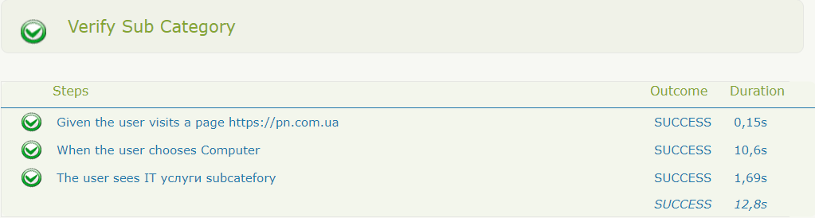

Рисунок 4 – Отчет об успешном прохождении теста

**ВЫВОДЫ**

В ходе данной работы я изучил подход для написания поведенческих тестов с использованием Serenity BDD. В основе лежит формула «given-when-then». Given (“имея, предполагая, при условии”) описывает начальную ситуацию, в которой находится пользователь в контексте работы с приложением. When (“когда”) описывает набор действий пользователя в данной ситуации. Then (“тогда”) описывает ожидаемое поведение приложение.